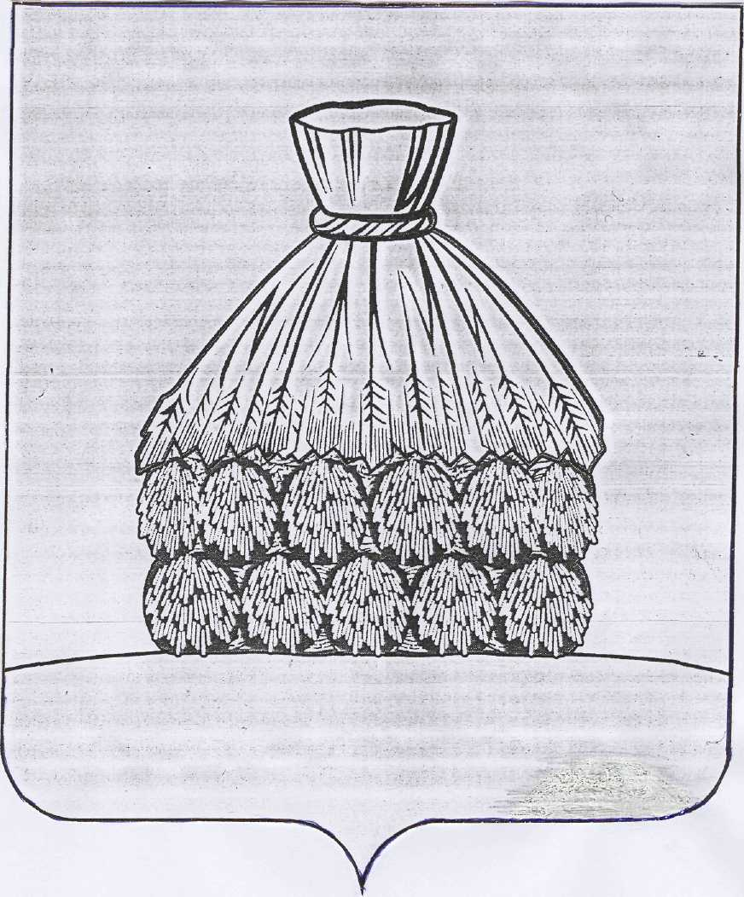

ПОСТАНОВЛЕНИЕ

АДМИНИСТРАЦИИ СЕЛЬСКОГО ПОСЕЛЕНИЯ СТОРОЖЕВСКОЙ СЕЛЬСОВЕТ

УСМАНСКОГО МУНИЦИПАЛЬНОГО РАЙОНА ЛИПЕЦКОЙ ОБЛАСТИ

с. Сторожевое

от «28» апреля 2017 года № 64

Об утверждении Порядка составления

проекта бюджета администрации сельского

поселения Сторожевской сельсовет

Усманского муниципального

района Липецкой области Российской

Федерации на 2018 год и на плановый период

2019 и 2020 годов

В соответствии с Решением Совета депутатов сельского поселения Сторожевской сельсовет Усманского муниципального района Липецкой области Российской Федерации от 11.01.2011г. №14/39 «О Положении «О бюджетном процессе администрации сельского поселения Сторожевской сельсовет Усманского муниципального района Липецкой области Российской Федерации» администрация сельского поселения Сторожевской сельсовет Усманского муниципального района Липецкой области Российской Федерации

**ПОСТАНОВЛЯЕТ:**

1. Утвердить Порядок составления проекта бюджета администрации сельского поселения Сторожевской сельсовет Усманского муниципального района Липецкой области Российской Федерации на 2018 год и на плановый период 2019 и 2020 годов, согласно приложению 1.
2. Администрации сельского поселения Сторожевской сельсовет Усманского муниципального района Липецкой области Российской Федерации (Веселых Т.П.) в срок до 15 мая обеспечить представление информации от главных администраторов доходов бюджета сельского поселения Сторожевской сельсовет Усманского муниципального района Липецкой области Российской Федерации, структур администрации сельского поселения для формирования проекта бюджета сельского поселения Сторожевской сельсовет Усманского муниципального района Липецкой области Российской Федерации на 2018 год и на плановый период 2019 и 2020 годов, согласно приложению 2.
3. МБУК»Досуговый центр» администрации сельского поселения Сторожевской сельсовет Усманского муниципального района Липецкой области обеспечить представление в администрацию сельского поселения Сторожевской сельсовет Усманского муниципального района Липецкой области Российской Федерации по установленным им формам и срокам дополнительной статистической и аналитической информации, необходимой для разработки проекта бюджета администрации сельского поселения Сторожевской сельсовет Усманского муниципального района Липецкой области Российской Федерации на 2018 год и плановый период 2019 и 2020 годов.
4. Контроль за исполнением настоящего постановления оставляю за собой.

Глава администрации

сельского поселения Сторожевской сельсовет Р.К.Карпова

Веселых Т.П.

2-94-27

Приложение 1

к постановлению администрации сельского поселения

Сторожевской сельсовет Усманского муниципального района

«Об утверждении Порядка составления проекта

бюджета сельского поселения Сторожевской

сельсовет Усманского муниципального района

на 2018 год и на плановый период 2019 и 2020 годов»

**Порядок**

**составления проекта бюджета сельского поселения Сторожевской сельсовет Усманского муниципального района Липецкой области Российской Федерации**

**на 2018 год и на плановый период 2019 и 2020 годов**

1. Администрация сельского поселения Сторожевской сельсовет Усманского муниципального района Липецкой области Российской Федерации

до 1 августа:

- разрабатывает прогноз поступлений доходов в бюджет сельского поселения Сторожевской сельсовет на 2018 год и на плановый период 2019 и 2020 годов (далее – на 2018 год и плановый период);

до 1 сентября:

- осуществляет расчеты объема бюджетных ассигнований бюджета сельского поселения Сторожевской сельсовет на исполнение действующих и принимаемых расходных обязательств;

- доводит до субъектов бюджетного планирования предельные объемы бюджетных ассигнований на 2018 год и плановый период;

- разрабатывает проекты программ муниципальных заимствований и муниципальных гарантий бюджета сельского поселения Сторожевской сельсовет на 2018 год и плановый период;

- представляет основные характеристики проекта бюджета сельского поселения Сторожевской сельсовет на 2018 год и плановый период на рассмотрение администрации Усманского муниципального района;

до 20 сентября рассматривает несогласованные вопросы по бюджету с субъектами бюджетного планирования.

до 15 ноября:

- разрабатывает проект решения "О бюджете сельского поселения Сторожевской сельсовет Усманского муниципального района Липецкой области Российской Федерации на 2018 год и на плановый период 2019 и 2020 годов" вместе с необходимыми документами и материалами предоставляет в Управление финансов Липецкой области для подготовки заключения о соответствии требованиям бюджетного законодательства Российской Федерации.

2. Субъекты бюджетного планирования представляют в администрацию сельского поселения Сторожевской сельсовет

до 15 июня:

предложения по отражению расходов бюджета сельского поселения Сторожевской сельсовет по целевым статьям в соответствии с утвержденными муниципальными программами сельского поселения Сторожевской сельсовет

- реестры действующих расходных обязательств на 2018 год и на плановый период;

- проекты нормативных правовых актов, предусматривающих установление новых расходных обязательств администрации сельского поселения Сторожевской сельсовет на 2018 год и плановый период, и расчеты потребности в бюджетных ассигнованиях на их реализацию;

- обоснование потребности в бюджетных ассигнованиях по действующим и принимаемым расходным обязательствам администрации сельского поселения Сторожевской сельсовет на 2018 год и плановый период с выделением объемов средств, необходимых для выполнения условий софинансирования расходных обязательств с областным бюджетом;

до 20 сентября:

* распределение предельного объема бюджетных ассигнований бюджета администрации сельского поселения Сторожевской сельсовет на 2018 год и плановый период по целевым статьям (муниципальным программам администрации сельского поселения Сторожевской сельсовет и непрограммным направлениям деятельности), группам видов расходов, разделам, подразделам классификации расходов бюджетов;
* цели и условия предоставления субсидий, категории и (или) критерии отбора юридических лиц (за исключением государственных (муниципальных) учреждений), индивидуальных предпринимателей, физических лиц – производителей товаров, работ и услуг;
* цели и условия предоставления субсидий некоммерческим организациям, не являющимся муниципальными учреждениями;
* прогнозный объем средств областного бюджета, планируемый к получению в 2018 году и плановом периоде.

до 15 ноября:

- перечень объектов капитального строительства муниципальной собственности администрации сельского поселения Сторожевской сельсовет при осуществлении бюджетных инвестиций из бюджета сельского поселения на 2018 год и плановый период с приложением решений администрации сельского поселения Сторожевской сельсовет о подготовке и реализации бюджетных инвестиций из бюджета сельского поселения в форме капитальных вложений в объекты капитального строительства муниципальной собственности администрации сельского поселения Сторожевской сельсовет;

- проекты изменений в паспорта муниципальных программ администрации сельского поселения Сторожевской сельсовет, согласованные с комитетом по экономике и прогнозированию и комитетом по финансам администрации Усманского муниципального района.

3. Субъекты бюджетного планирования (ответственные исполнители муниципальных программ)представляют в администрацию сельского поселения Сторожевской сельсовет согласованные с соисполнителями:

до 10 сентября:

* распределение в разрезе муниципальных программ администрации сельского поселения Сторожевской сельсовет предельного объема бюджетных ассигнований бюджета сельского поселения на 2018 год и плановый период и прогнозируемые значения целевых индикаторов, показателей задач муниципальных программ сельского поселения по формам в соответствии с [приложениями 2](consultantplus://offline/ref=0A9F96FF61F8C3424DF711C75881EEDBCCE9031474AC7E495D2A3482C2FB2AD228A7F749858B53BE38EDC5b0W5L), [3](consultantplus://offline/ref=0A9F96FF61F8C3424DF711C75881EEDBCCE9031474AC7E495D2A3482C2FB2AD228A7F749858B53BE38ECC7b0W5L), [5](consultantplus://offline/ref=0A9F96FF61F8C3424DF711C75881EEDBCCE9031474AC7E495D2A3482C2FB2AD228A7F749858B53BE38ECC3b0W0L) к Порядку разработки, формирования, реализации и проведения оценки эффективности реализации муниципальных программ сельского поселения, утвержденному постановлением администрации сельского поселения Сторожевской сельсовет от 09 февраля 2016 года N 8;

до 05 октября:

- уточненное по результатам согласования с администрацией сельского поселения Сторожевской сельсовет распределение в разрезе муниципальных программ сельского поселения и предельного объема бюджетных ассигнований бюджета сельского поселения на 2018 год и плановый период и прогнозируемые значения целевых индикаторов, показателей задач муниципальных программ сельского поселения по формам, указанным в [абзаце третьем](consultantplus://offline/ref=1C0F06F49C0F30072B4A9FEA076F2CF2450F58379B68A52B967DF6DC27A9E66C1518D2FD89B3F2A664950Fn9h1L) настоящего пункта.

Приложение 2

к постановлению администрации сельского поселения

Сторожевской сельсовет Усманского муниципального района

«Об утверждении Порядка составления проекта

бюджета сельского поселения Сторожевской

сельсовет Усманского муниципального района

на 2018 год и на плановый период 2019 и 2020 годов»

**ИНФОРМАЦИЯ, ПРЕДСТАВЛЯЕМАЯ ГЛАВНЫМИ АДМИНИСТРАТОРАМИ ДОХОДОВ БЮДЖЕТА АДМИНИСТРАЦИИ СЕЛЬСКОГО ПОСЕЛЕНИЯ СТОРОЖЕВСКОЙ СЕЛЬСОВЕТ УСМАНСКОГО МУНИЦИПАЛЬНОГО РАЙОНА ЛИПЕЦКОЙ ОБЛАСТИ РОССИЙСКОЙ ФЕДЕРАЦИИ, СТРУКТУРНЫМИ ПОДРАЗДЕЛЕНИЯМИ АДМИНИСТРАЦИИ СЕЛЬСКОГО ПОСЕЛЕНИЯ В АДМИНИСТРАЦИЮ СЕЛЬСКОГО ПОСЕЛЕНИЯ СТОРОЖЕВСКОЙ СЕЛЬСОВЕТ ДЛЯ ФОРМИРОВАНИЯ ПРОЕКТА БЮДЖЕТА АДМИНИСТРАЦИИ СЕЛЬСКОГО ПОСЕЛЕНИЯ СТОРОЖЕВСКОЙ СЕЛЬСОВЕТ УСМАНСКОГО МУНИЦИПАЛЬНОГО РАЙОНА ЛИПЕЦКОЙ ОБЛАСТИ РОССИЙСКОЙ ФЕДЕРАЦИИ НА 2018 ГОД И НА ПЛАНОВЫЙ ПЕРИОД 2019 и 2020 ГОДОВ**

Таблица

|  |  |  |  |
| --- | --- | --- | --- |
| N  п/п | Наименование информации | Периоды | Исполнители |
| 1. | Прогноз налогов, администрируемых налоговыми органами (в бюджет сельского поселения) | 2018, 2019, 2020 годы | Администрация сельского поселения |
| 2. | Оценка поступлений налогов,  администрируемых налоговыми органами (в бюджет сельского поселения) | 2017 год |
| 3. | Прогноз социально-экономического развития сельского поселения | 2018, 2019, 2020 годы | --//-- |
| 4. | Прогноз налогооблагаемой прибыли сельского поселения  (за исключением организаций,  находящихся на специальных  налоговых режимах) | 2018, 2019, 2020 годы |
| 5. | Оценка налогооблагаемой прибыли сельского поселения  (за исключением организаций,  находящихся на специальных  налоговых режимах) | 2017 год |
| 6. | Прогноз налогооблагаемой базы  (доходы, уменьшенные на величину расходов) для расчета единого  сельскохозяйственного налога | 2018, 2019, 2020 годы |
| 7. | Оценка налогооблагаемой базы  (доходы, уменьшенные на величину расходов) для расчета единого  сельскохозяйственного налога | 2017 год | --//-- |
| 8. | Прогноз фонда заработной платы | 2018, 2019, 2020 годы |
| 9. | Оценка фонда заработной платы | 2017 год |
| 10. | Прогноз поступления арендной  платы за землю после  разграничения государственной  собственности на землю  с соответствующими обоснованиями с учетом земель, находящихся в собственности сельского поселения | 2018, 2019, 2020 годы |
| 11. | Оценка поступления арендной  платы за землю после  разграничения государственной  собственности на землю  с соответствующими обоснованиями с учетом земель, находящихся в собственности сельского поселения | 2017 год |
| 12. | Прогноз поступлений от продажи земельных участков, находящихся в муниципальной собственности сельского поселения | 2018, 2019, 2020 годы | --//-- |
| 13. | Оценка поступлений от продажи земельных участков, находящихся в муниципальной собственности сельского поселения | 2017 год |
| 14. | Прогноз доходов от сдачи в аренду имущества, находящегося в оперативном управлении органов местного самоуправления и созданных ими учреждений (за исключением имущества муниципальных бюджетных и автономных учреждений) | 2018, 2019, 2020 годы |
| 15. | Оценка доходов от сдачи в аренду имущества, находящегося в оперативном управлении органов местного самоуправления и созданных ими учреждений (за исключением имущества муниципальных бюджетных и автономных учреждений) | 2017 год |
| 16. | Прогноз доходов от сдачи в аренду имущества, составляющего казну сельского поселения | 2018, 2019, 2020 годы |
| 17. | Оценка доходов от сдачи в аренду имущества, составляющего казну сельского поселения | 2017 год |
| 18. | Прогноз доходов от реализации иного имущества, находящегося в собственности сельского поселения (за исключением имущества муниципальных бюджетных и автономных учреждений, а также имущества унитарных предприятий, в т.ч. казенных) в части реализации основных средств по указанному имуществу | 2018, 2019, 2020 годы |
| 19. | Оценка доходов от реализации иного имущества, находящегося в собственности сельского поселения (за исключением имущества муниципальных бюджетных и автономных учреждений, а также имущества унитарных предприятий, в т.ч. казенных) в части реализации основных средств  по указанному имуществу | 2017 год | --//-- |
| 20. | Прогноз доходов от реализации иного имущества, находящегося в собственности сельского поселения (за исключением имущества муниципальных бюджетных и автономных учреждений, а также имущества унитарных предприятий, в т.ч. казенных) в части реализации материальных запасов по указанному имуществу | 2018, 2019, 2020 годы |
| 21. | Оценка доходов от реализации иного имущества, находящегося в собственности сельского поселения (за исключением имущества муниципальных бюджетных и автономных учреждений, а также имущества унитарных предприятий, в т.ч. казенных) в части реализации материальных запасов по указанному имуществу | 2017 год |
| 22. | Прогноз доходов от реализации недвижимого имущества бюджетных, автономных учреждений, находящегося в собственности сельского поселения, в части реализации основных средств | 2018, 2019, 2020 годы |
| 23. | Оценка доходов от реализации недвижимого имущества бюджетных, автономных учреждений, находящегося в собственности сельского поселения, в части реализации основных средств | 2017 год |